ΕΚΔΗΛΩΣΕΙΣ–ΔΡΑΣΤΗΡΙΟΤΗΤΕΣ
ΚΑΘΗΜΕΡΙΝΗ ΕΚΔΟΣΗ
ΔΕΛΤΙΟ ΤΥΠΟΥ

Τίτλος: "Ανοιχτές Μουσικές Επικοινωνίες"
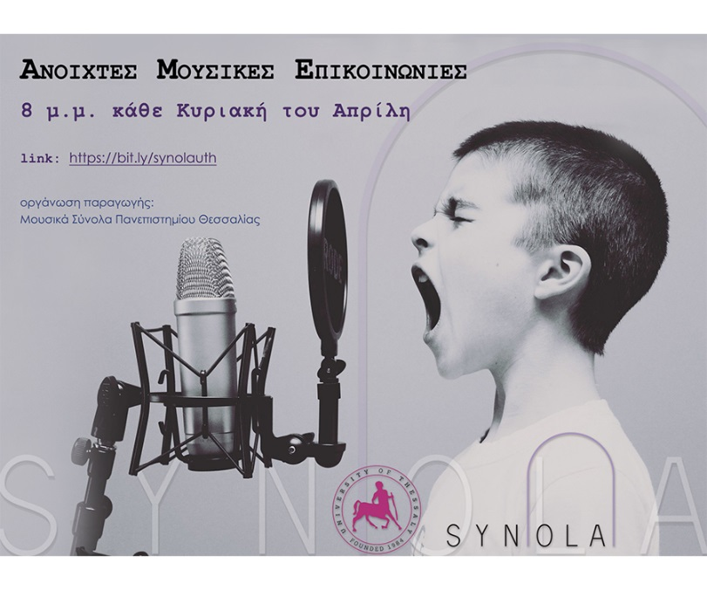

Κάθε Κυριακή του Απρίλη στις 8 - 9.30μ.μ.
Πρόκειται για διαδικτυακές συναντήσεις όπου κάθε ενδιαφερόμενος μπορεί να παρουσιάσει μια μουσική δράση.
( φωνητική ή οργανική ερμηνεία προσωπικής επιλογής).
Στόχος των συναντήσεων η επικοινωνία μέσα από τη μουσική.
Οι συναντήσεις είναι ανοιχτές σε όλα τα μέλη της ακαδημαϊκής κοινότητας, σε φοιτητές και φοιτήτριες από όλα τα τμήματα αλλά και σε απόφοιτους του Πανεπιστημίου Θεσσαλίας. Συχνά χαιρόμαστε και την επίσκεψη καλεσμένων καλλιτεχνών, συνεργατών και φίλων των Μουσικών Συνόλων ΠΘ.
Για τις παρουσιάσεις δε χρειάζονται ειδικές γνώσεις μουσικής, χρειάζεται όμως μεράκι για επικοινωνία και να προετοιμάσετε με χαρά και συνείδηση το μουσικό κομμάτι που αγαπάτε.Ευπρόσδεκτο οποιοδήποτε είδος μουσικής.
Όσοι και όσες ενδιαφέρεστε, δηλώστε συμμετοχή στην ηλεκτρονική διεύθυνση mousika_synola@uth.gr, για να συμπεριληφθείτε στη λίστα ακροάσεων.
Ακροάσεις για τη συμμετοχή θα γίνονται κάθε Σάββατο 6-7μ.μ. στον ίδιο σύνδεσμο με τον οποίο μπαίνετε και στις Ανοιχτές Μουσικές Επικοινωνίες: https://bit.ly/synolauth
Επίσης, λίγο πριν φύγει ο Μάρτης, μοιραζόμαστε μαζί σας για μια ακόμη φορά, το τραγούδι του Φοίβου Δεληβοριά, που ηχογραφήσαμε τον περασμένο Μάρτιο " Ήτανε μια πόλη", σε δικό μας στίχο, με αφορμή τις κινητοποιήσεις για την περιβαλλοντική μόλυνση της πόλης του Βόλου αλλά και το ξεκίνημα της πανδημίας.
Ήτανε η τελευταία μας συνάντηση (με μια σύντομη εξαίρεση στις αρχές του Οκτώβρη), όπου μπορέσαμε να βρεθούμε και να τραγουδήσουμε από κοντά...
https://youtu.be/SSLK56sMbKg
Καλή αντάμωση στις επικοινωνίες...με την ευχή για ζωντανές συνευρέσεις!
Εκ μέρους των Μουσικών Συνόλων ΠΘ.
Μαρία Θωίδου, υπεύθυνη των Μουσικών Συνόλων ΠΘ, μέλος ΕΕΠ

